Les différences individuelles de la réponse aux antidépresseurs : une méta-analyse d'essais cliniques randomisés contrôlés avec placebo.

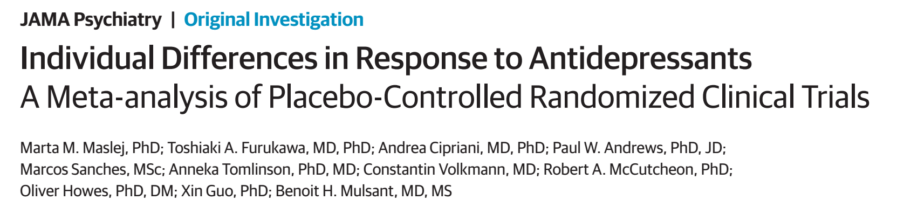
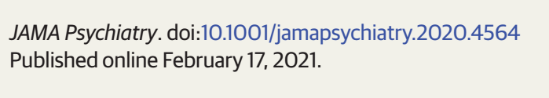

INTRODUCTION :
Les antidépresseurs sont parmi les moyens de première ligne pour le traitement de la dépression, mais leur efficacité semble être variable. Alors qu'une proportion significative de personnes connaît une rémission de la dépression après 8 semaines de traitement, plus de 50 % des patients s'améliorent très peu ou leur dépression s'aggrave. Cette variation observée a suscité des efforts pour identifier les modérateurs de l'efficacité des antidépresseurs et pour personnaliser les traitements en associant des antidépresseurs spécifiques aux caractéristiques uniques de chaque patient.
Les données issues des essais cliniques randomisés (ECR) montrent que les personnes présentant des symptômes de dépression qui reçoivent le même antidépresseur à la même dose et pendant la même période peuvent obtenir des résultats très différents, la source de cette variabilité peut résulter de différences individuelles dont les facteurs cliniques ou biologiques.
Ainsi, la variabilité des résultats observés a été comparée chez les patients souffrant de TDM (Trouble dépressif majeur) qui ont reçu des antidépresseurs ou un placebo afin d'évaluer si la variabilité observée dans la réponse aux antidépresseurs est due à des facteurs systématiques et non aléatoires.
METHODES :
Cette étude a inclus les données accessibles au public d'une méta-analyse en réseau publiée de 522 ECR (essais cliniques randomisés) évaluant les effets des antidépresseurs sur le TDM (Trouble dépressif majeur). Des bases de données sélectionnées ont été consultées depuis leur création jusqu'au 8 janvier 2016, à l'aide de termes incluant des références à la dépression en combinaison avec une liste d'antidépresseurs. Les sources supplémentaires étaient les registres d'essais internationaux, les sites web des agences d'approbation des médicaments et les journaux scientifiques clés.
Au total, 89 838 participants ont reçu un antidépresseur et 30 251 ont reçu un placebo. L'âge moyen (écart-type) des participants était de 44,18 (11,21) ans, et 62 % étaient des femmes.
Les études incluses ont évalué les symptômes dépressifs à l'aide de l'une des différentes versions de l'échelle d'évaluation de la dépression de Hamilton et de l'échelle d'évaluation de la dépression de Montgomery-Asberg.
Les scores ont été extraits aussi près que possible de 8 semaines après le début du traitement antidépresseur ou du placebo, la durée médiane des scores extraits étant de 8 semaines.
Pour chaque observation disponible dans les ECR admissibles, les antidépresseurs ont été classé dans l'une des cinq classes suivantes, en fonction de leurs principaux mécanismes d'action présumés:
- Inhibiteurs sélectifs de la recapture de la sérotonine (ISRS) et autres médicaments apparentés (citalopram, escitalopram, fluoxétine, fluvoxamine, paroxétine, sertraline et vilazodone) ;
- Inhibiteurs de la recapture de la sérotonine et de la norépinéphrine (IRSN) (desvenlafaxine et venlafaxine) ;
- Inhibiteurs de la recapture de la norépinéphrine et de la noradrénaline (IRSN) (desvenlafaxine et venlafaxine) ;
- Inhibiteurs de la recapture de la norépinéphrine et de la dopamine (IRSN) (bupropion) ;
- Agents noradrénergiques (AN) (amitriptyline et reboxétine) ;
- Autres antidépresseurs (agomélatine, mirtazapine et trazodone).
RESULTAT :
Un total de 91 ECR comprenant 18 965 participants uniques répondaient aux critères d'inclusion. Pour mesurer les résultats au point final, 44 ECR (47 %) ont utilisé l'échelle HAMD-17 et 33 (37 %) ont utilisé l'échelle HAMD-21.
Gravité de la dépression : le résultat n’a objectivé aucune preuve que l'association entre le groupe de traitement et la variabilité associée à la gravité de la dépression au départ.
Classe d'antidépresseurs : Les réponses à toutes les classes d'antidépresseurs n'étaient pas plus variables que les réponses au placebo. Les réponses aux IADN, aux IRSN ou à d'autres antidépresseurs n'étaient pas plus variables que les réponses aux ISRS (c'est-à-dire le groupe de référence).
DISCUSSION :
Les résultats n’ont trouvé aucune preuve que la variabilité de la réponse observée (telle que mesurée par les scores totaux de dépression) parmi les participants recevant des antidépresseurs était plus grande que parmi ceux recevant un placebo. Les résultats ne permettent pas d'identifier une variabilité basée sur les scores totaux de dépression. En d'autres termes, les résultats ne fournissent pas de soutien empirique aux efforts visant à personnaliser le traitement antidépresseur en fonction des scores totaux de dépression.
Ces résultats n'abordent non plus le potentiel de traitement personnalisé basé sur des symptômes ou des biomarqueurs individuels, où il pourrait être possible de sélectionner des antidépresseurs spécifiques en fonction de certaines caractéristiques cliniques ou biologiques particulières de chaque patient.
Ainsi, ces résultats sont compatibles avec des travaux antérieurs dans un autre domaine de la psychiatrie, qui ont montré que les réponses globales aux antipsychotiques ne sont pas plus variables que les réponses au placebo chez les patients atteints de schizophrénie.
Les résultats de cette analyse suggèrent que les sous-types traditionnels du TDM basés sur la gravité des symptômes ne sont pas associés à la variabilité de la réponse observée. En outre, ces résultats ne soutiennent pas l'hypothèse selon laquelle, il existe des modérateurs des réponses observées aux antidépresseurs associés à la gravité globale de la dépression.
Pourtant, cette étude n'exclut pas la possibilité d'interactions entre le traitement et le sous-groupe, ni la possibilité de personnaliser les traitements en fonction des sous-ensembles de symptômes. Enfin, les résultats n'abordent non plus la variabilité de la réponse aux traitements non pharmacologiques, tels que les psychothérapies, les thérapies convulsives et les interventions neuromodulatrices, qui pourraient éventuellement être personnalisées en fonction de leurs effets.
CONCLUSION :
Ces résultats n'appuient pas l'hypothèse largement répandue selon laquelle les différences individuelles sous-tendent la variabilité de l'association entre les scores de dépression et le traitement antidépresseur. Les efforts visant à personnaliser les traitements du TDM devraient se concentrer sur la question de savoir si des symptômes ou des biomarqueurs individuels sont associés à la variabilité de la réponse aux antidépresseurs ou s'il existe des preuves de la variabilité de la réponse à d'autres types de traitement.

Dr Omar EL OUMARY
Service de psychiatrie
CHU Agadir
Mai 2021

